Формування громадянської компетентності на уроках математики

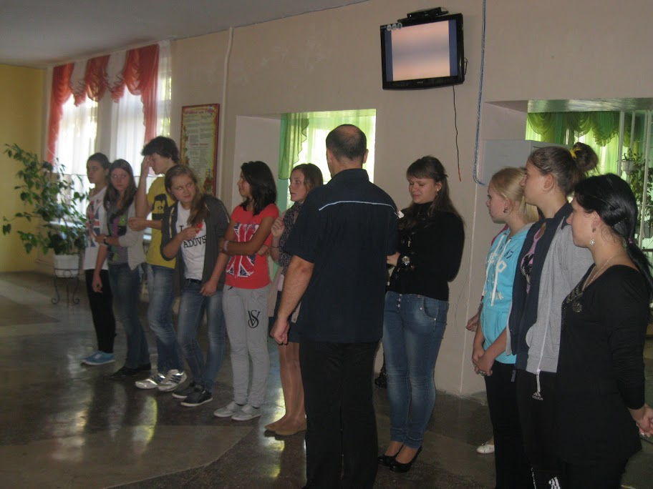

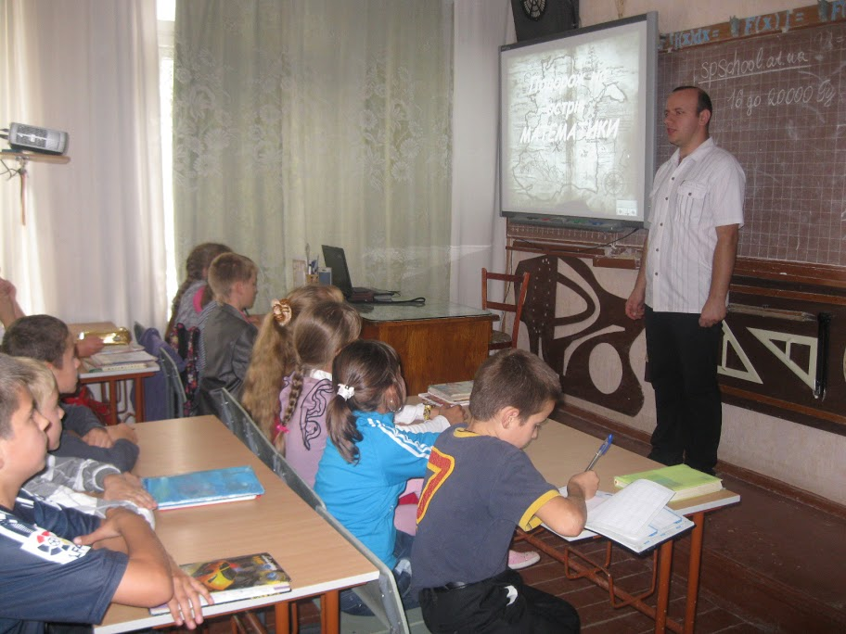

З досвіду роботи
вчителя математики
Скала-Подільської ЗОШ І-ІІІ ступенів
Борщівського району
Тернопільської області
Войцехівського Віктора Романовича,

2015р.
Для України, яка впродовж своєї історії перебувала в центрі геополітичних інтересів кількох наддержав, зовнішньополітичний вибір має не тільки внутрішню, а й міжнародну вагу. Стратегічна мета нашої країни полягає в інтеграції до європейських та євроатлантичних структур. Зовнішня та внутрішня політика України обумовлюється національними інтересами - становлення України як стабільної демократичної держави, повноправного члена Європейського Союзу. При визначенні загальнонаціональних пріоритетів мають бути враховані інтереси молоді. Вона повинна стати активним учасником вирішення завдань, що стоять перед державою.
Для здійснення цього необхідно формувати громадянську позицію, шляхом впровадження національного та громадянського виховання починаючи зі шкільних років. Актуальність громадянської, національної освіти та виховання в Україні зумовлюється процесом становлення нації. Для поліетнічної України громадянська культура особистості відіграє особливо важливу роль ще й тому, що вона покликана сприяти формуванню соборності держави, що є серцевиною української національної ідеї. Саме на базі демократичних цінностей, що мають лежати в основі громадянської культури, можливе об’єднання різних етносів і регіонів України задля розбудови і вдосконалення незалежної, демократичної, правової, соціальної держави й громадянського суспільства.
У процесі громадянського і національного виховання провідне місце належить освітній складовій, яка доповнюється й розширюється вихованням в дусі громадянськості. Це поняття об’єднує в собі громадянську, національну, політичну соціалізацію майбутнього громадянина та його здатність долучати до цього процесу моральні цінності.
Громадянське виховання – процес формування громадянськості як інтегрованої якості, що надає людині можливість відчувати себе морально, соціально, політично, юридично дієздатною та захищеною. Вано покликане виховувати особистість чутливою до свого оточення, долучати її до суспільного життя, в якому права людини виступають визначальними. Отже мета громадянської освіти та виховання – сформувати свідомого громадянина, патріота, професіонала, тобто людину, якій притаманні особистісні якості й риси характеру, світогляд і спосіб мислення, почуття, вчинки та поведінка, спрямовані на саморозвиток та розвиток демократичного громадянського суспільства в України. Вони мають органічно поєднуватись з потребою й умінням діяти компетентно й технологічно.
Саме на шкільні роки припадає ключовий період формування громадянської культури, громадянських цінностей, самоусвідомлення молодої людини, включаючи національну свідомість. Школа покликана формувати громадянську та національну свідомість учнів під час вивчення всіх навчальних предметів, і математики зокрема. Адже виховання особистості відбувається не тільки в позаурочний час, але й при виконанні самостійної роботи, розв’язуванні та конструюванні задач і вправ на уроках математики, ставлячи дидактичну мету, вчитель добирає завдання виховного змісту.
Складовою громадського та національного виховання являється і патріотичне виховання. Під патріотичним вихованням можна розуміти поступове формування у учнів любові до своєї Батьківщини постійна готовність захищати її від ворогів. Разом з тим це неспинна робота, яка повинна проводитися не тільки в позаурочний час, але й на уроках. На уроках математики патріотичне виховання здійснюється за допомогою чотирьох факторів:
- через зміст освіти;
- через методи і форми навчання;
- через використання спеціально створених виховуючи ситуацій;
- через особистість самого вчителя.
Виховувати патріотичну свідомість можна шляхом ознайомлення учнів з іменами та біографіями видатних учених, що створювали математику, зокрема видатних українських математиків, повагу до національної культури України. Виховувати розуміння ролі математики в житті, розуміння важливості математичних знань, як у повсякденному житті так і в укріпленні оборонної мощі нашої країни, адже арифметика і геометрія потрібні кожному воїну.
Громадянське виховання, виявляється можна здійснювати не тільки на позакласних виховних заходах, уроках історії, рідної мови, українознавства, а і на уроках математики.
Можна з математичними задачами, діями, поняттями, паралельно вносити історичні відомості про Україну, її символи, основні події, їх дати. Можна також розповідати про звичаї українського народу, тобто про все, в чому полягає громадянське виховання. Щоб у серці кожного учня виховувати почуття гордості за свою Державу, за дії її видатних діячів, досягнення народу.
Звичайно, на уроках математики, це будуть деякі елементи але вони дають ефективні результати.
Виховання в школярів почуття патріотизму я здійснюю на уроках математики, віддаючи перевагу окремим аспектам цієї роботи відповідно до вікових особливостей учнів.
у 5-6 класах надаю пріоритет вихованню в учнів любові до України, її природи, рідного дому, школи, рідної мови, шляхом складання самими учнями (або з моєю допомогою) і розв’язування задач, в яких мова йде про наш рідний край.
Важливим етапом становлення України, як держави була Запорізька Січ, тому при розв’язуванні математичних задач їх героями та місцем подій можуть бути козаки та Січ. Наприклад при вивченні теми "Найбільший спільний дільник":
В одному курені було 360 козаків, а в іншому 240. Для участі у спортивних змаганнях треба було поділити козаків на рівні за числом учасників групи, які складають козаки тільки з одного куреня. Яке найбільше число осіб може бути у групі? Скільки буде груп?
При вивченні теми координатна площина, дітям можна запропонувати позначити на координатній площині точки, з’єднавши які в певному порядку з’являються символи Україну – державний прапор і герб (рис. 1). Діти розповідають про історію виникнення цих символів і що вони означають. Повідомлення доповнюється учнями і розширюється вчителем.
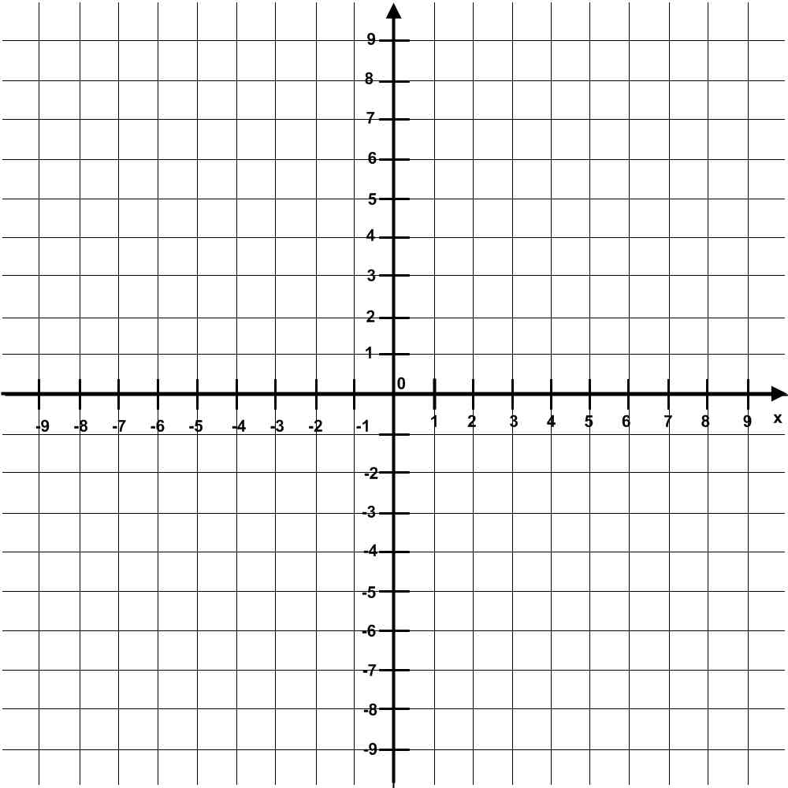
(рис. 1)
У 7-9 класах розширюю знання учнів про культуру українського народу за допомогою різних українських орнаментів (вишиванок) в процесі вивчення геометричних перетворень.
На закріплення, повторення матеріалу можна запропонувати запитання математичного кросворду, коли після запису правильних відповідей у виділеному стовпчику (чи рядку) отримуємо слово. У запропонованому кросворді, це слово “Київ” (рис. 2).
1.
2.
3.
4.
Рис. 2.
8 клас, геометрія “Співвідношення між сторонами і кутами у прямокутному трикутнику”.
- Одна із сторін трикутника, що утворюють в ньому прямий кут;
- Відношення протилежного катета до гіпотенузи;
- Найбільша сторона прямокутного трикутника;
- Відрізок, опущений з даної вершини до прямої, що містить протилежну сторону трикутника, під прямим кутом.
Кросворди можна скласти до будь-якої теми і щоб виділеними словами були “Рада”, “Президент”, “Конституція” тощо.
Обов’язково до кожної теми включають задачі відповідного змісту:
9 кл. “Застосування властивостей подібності”.
Протяжність України із заходу на схід наближено 1270 км, а з півночі на південь – 9000 км.
Який треба взяти масштаб, щоб намалювати карту України найбільш можливого розміру на аркуші паперу учнівського зошита?
Задача на складання рівняння.
Слово складається з чотирьох букв. Якщо кожну з них замінити числом, яке відповідає місцю букви в Українському алфавіті, то матимемо: сума першого і другого числа дорівнює 22, різниця другого і першого дорівнює третьому, а різниця другого і третього числа дорівнює 3. Четверте число в 2 рази більш за третє. Яке це слово?
Вчитель пропонує згадати і записати український алфавіт і після всіх обчислень отримується слово “Воля”, після чого важливо поговорити з учнями про Незалежність України і згадати всі дати, пов’язані з цим.
Немаловажну роль у громадянському вихованні відіграють творчі завдання, пов’язані з історією рідного міста, мікрорайону, вулиці. Діти дуже полюбляють складати задачі.
У 10-11 класах серед основних виховних завдань намагаюсь прищепити любов до Батьківщини, відданості своєму народу, гордості за його культурні надбання, вболівання за його долю.
Також обов’язково учням треба наголошувати, що в розвиток математики внесли і вносять великий вклад відомі усьому світові українські математики М.В. Остроградський, Г.Ф. Вороний, М.Ф. Кравчук і інші.
Громадянське виховання можна здійснювати і на кожному уроці, тільки б вистачало в учителя творчості, необхідної літератури а головне, щоб було бажання в учителя творити для досягнення поставленої мети.

Результати тестування учнів старших класів на рівень громадянської вихованості
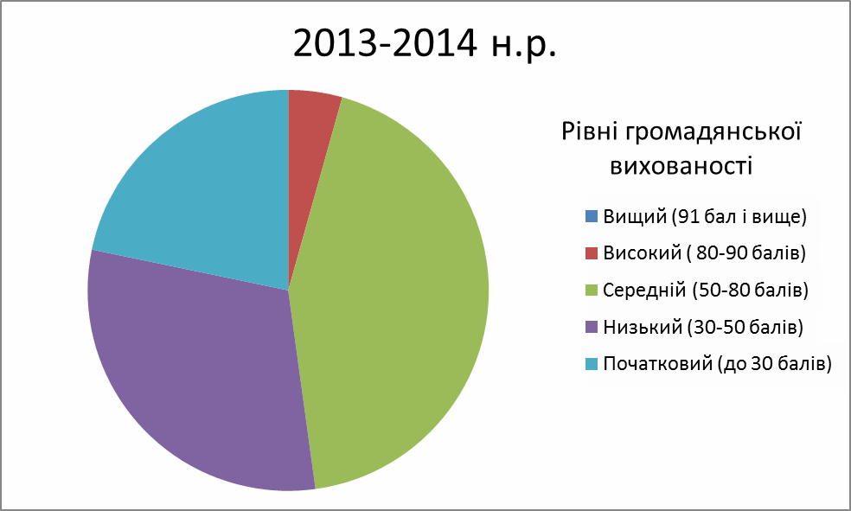
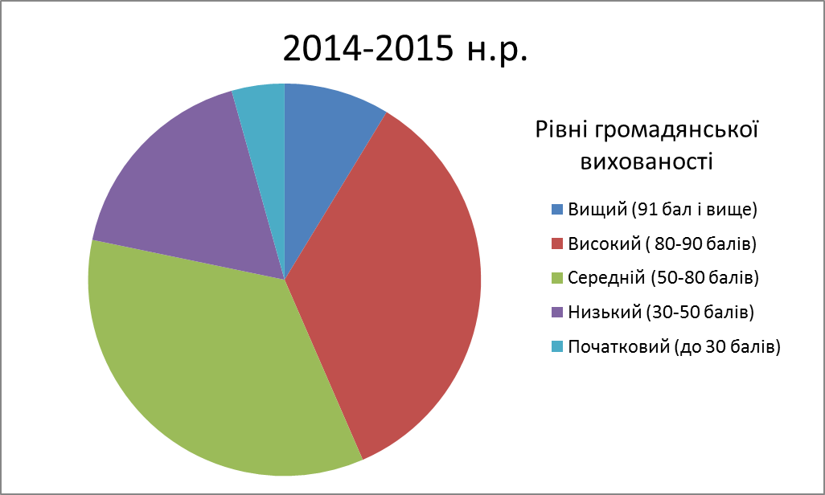
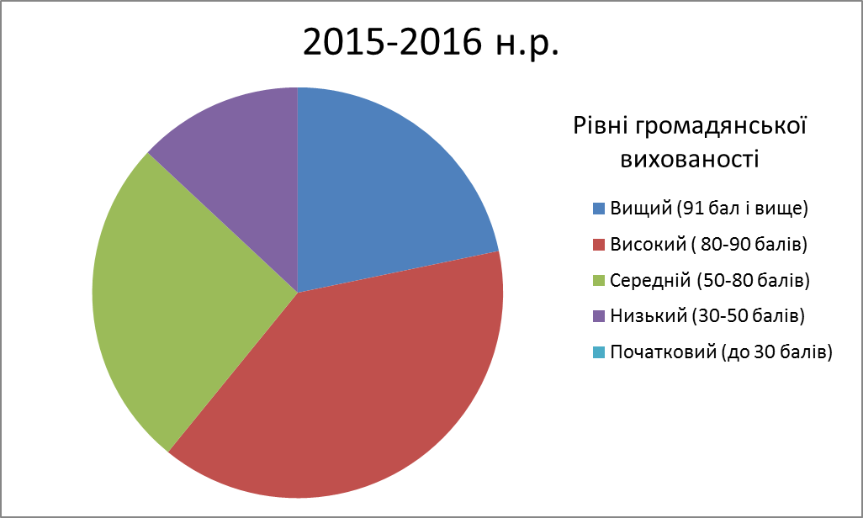
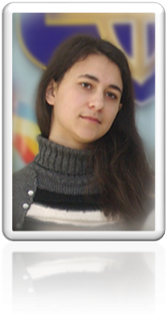
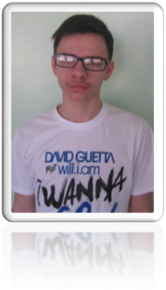
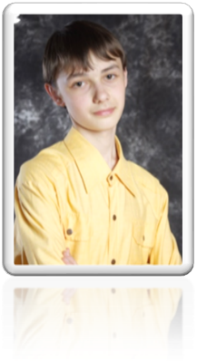
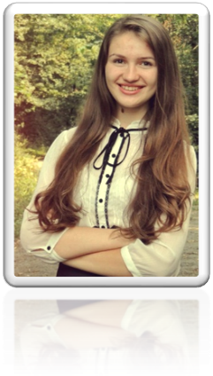
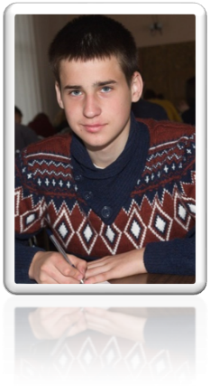
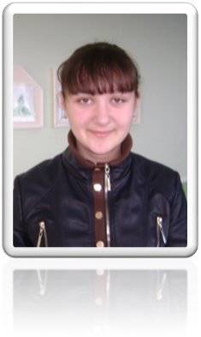
Досягнення моїх учнів за останні роки
1 дипломи І ступеня;
2 дипломи ІІ ступеня;
4 дипломи ІІІ ступеня.
Результати районних олімпіад:
Результат обласної олімпіади:
диплом ІІ ступеня

